HỌC VIỆN BÁO CHÍ VÀ TUYÊN TRUYỀN

VIỆN BÁO CHÍ – TRUYỀN THÔNG

*****

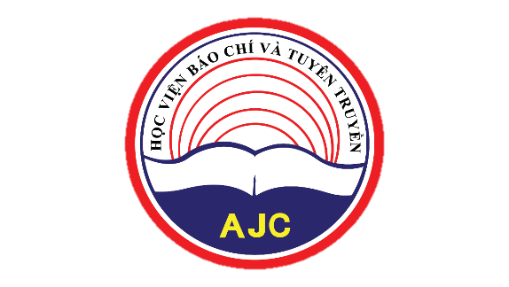

ẢNH PHÓNG SỰ

**Bà nội tôi**

***Sinh viên :*** *Mai Thanh Hiền*

***Mã sinh viên :*** *2156030015*

***Lớp hành chính :*** *Ảnh báo chí K41*

***Giảng viên hướng dẫn :*** *TS. Dương Quốc Bình*

*Hà Nội, 2024*

**Chị nội​​ - Tình yêu trong từng thói quen**

**“Chị nội” - cái tên thân thương mà mọi người trong gia đình dùng để gọi bà nội tôi, dù năm nay bà đã bước sang tuổi 85. Hàng ngày, bà vẫn gắn bó với những công việc quen thuộc từ chăm sóc vườn rau đến những phút giây tĩnh tâm với kinh kệ. Minh mẫn, yêu đời, gắn bó với thiên nhiên, sống đơn giản nhưng đầy ý nghĩa.**

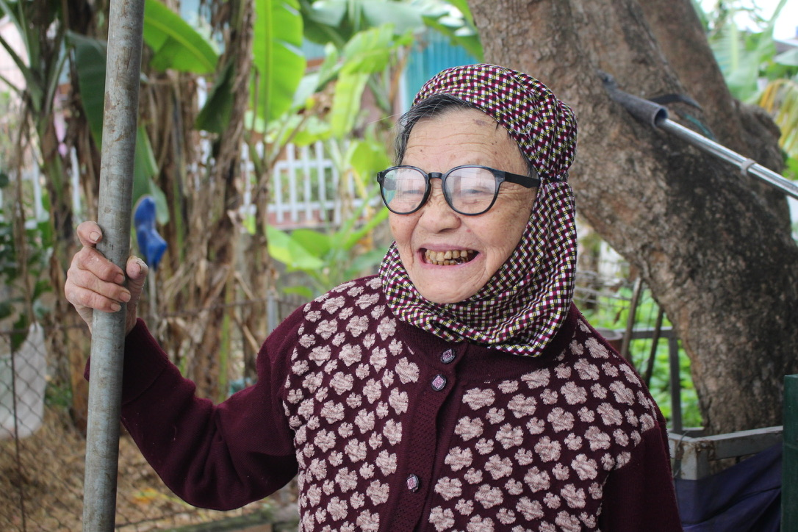

*Bà nội tôi*

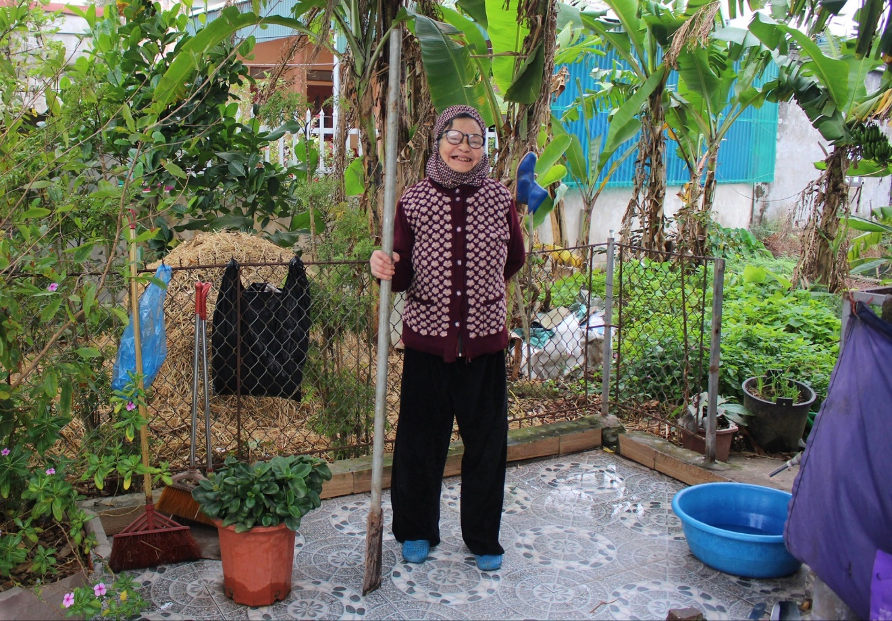

*Công việc đầu tiên của bà vào mỗi sáng là ra vườn*

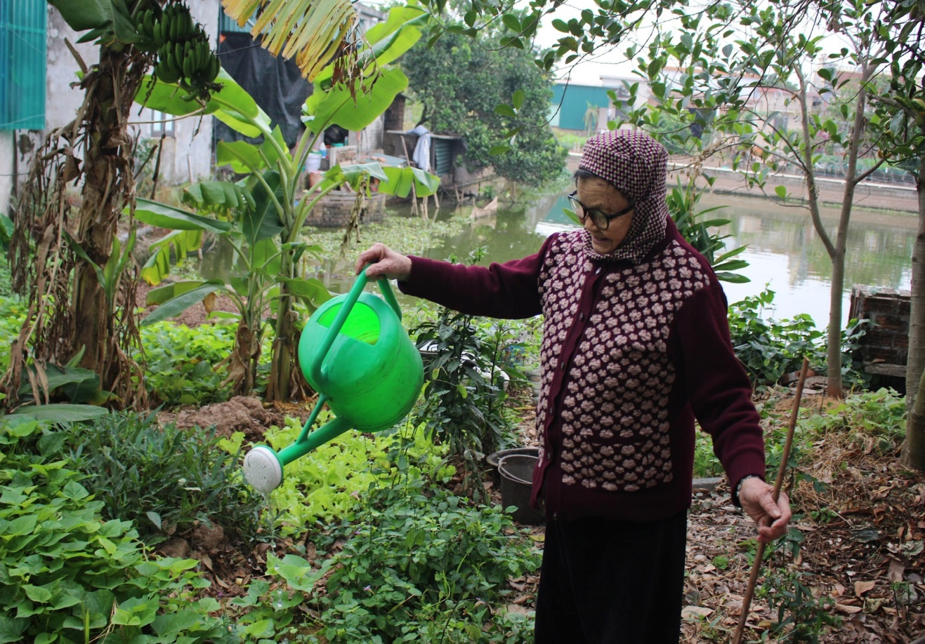

*Bà tưới rau, chăm chút từng cây một để mỗi lần con cháu về có rau sạch để ăn, để mang đi*

*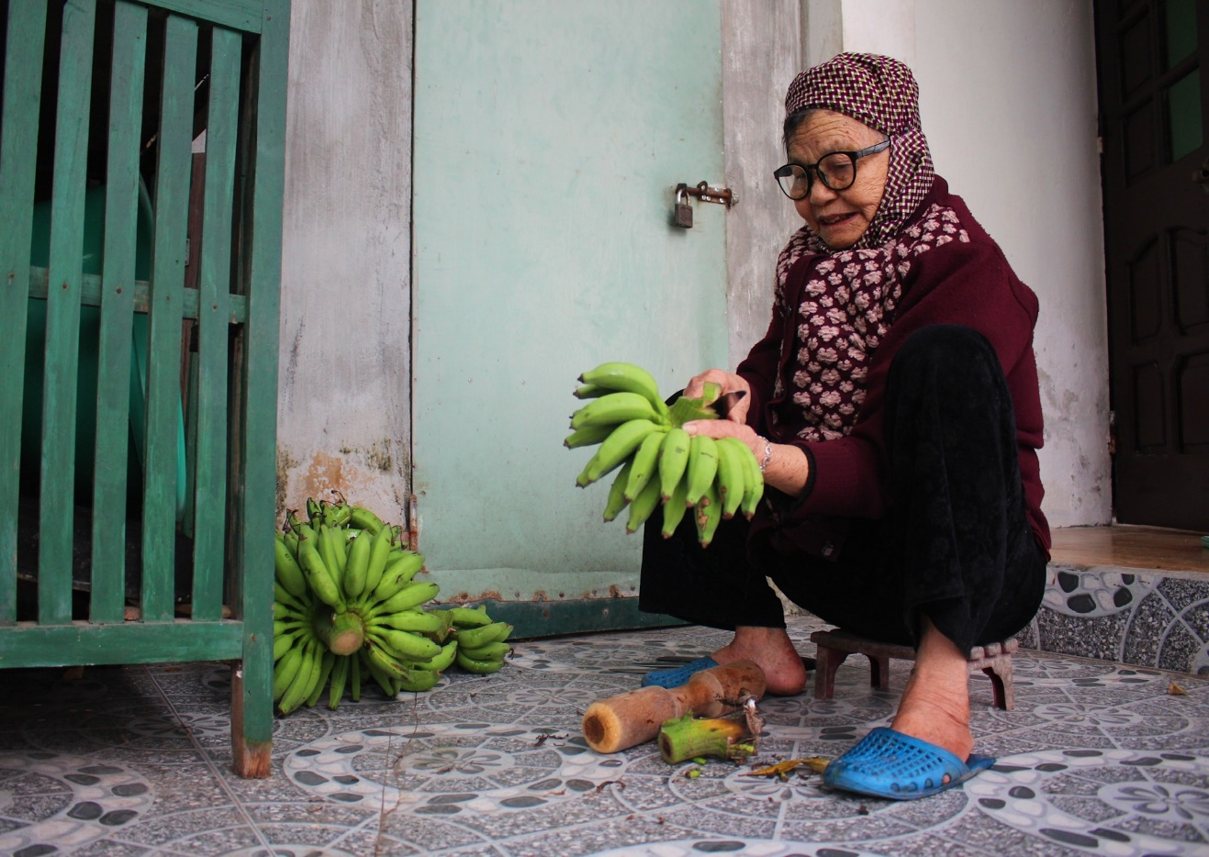Nội đang phân chia buồng chuối xanh mà sáng nay nội thu hoạch được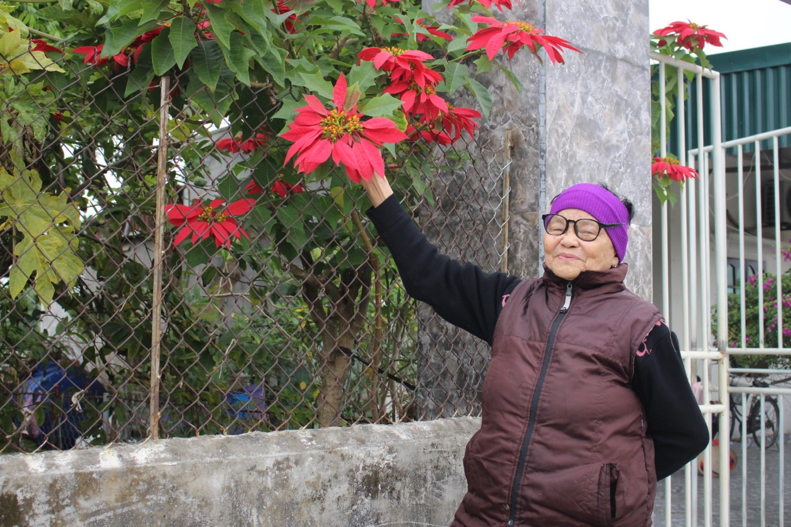*

*Mỗi bông hoa là niềm hạnh phúc nhỏ bé của bà*

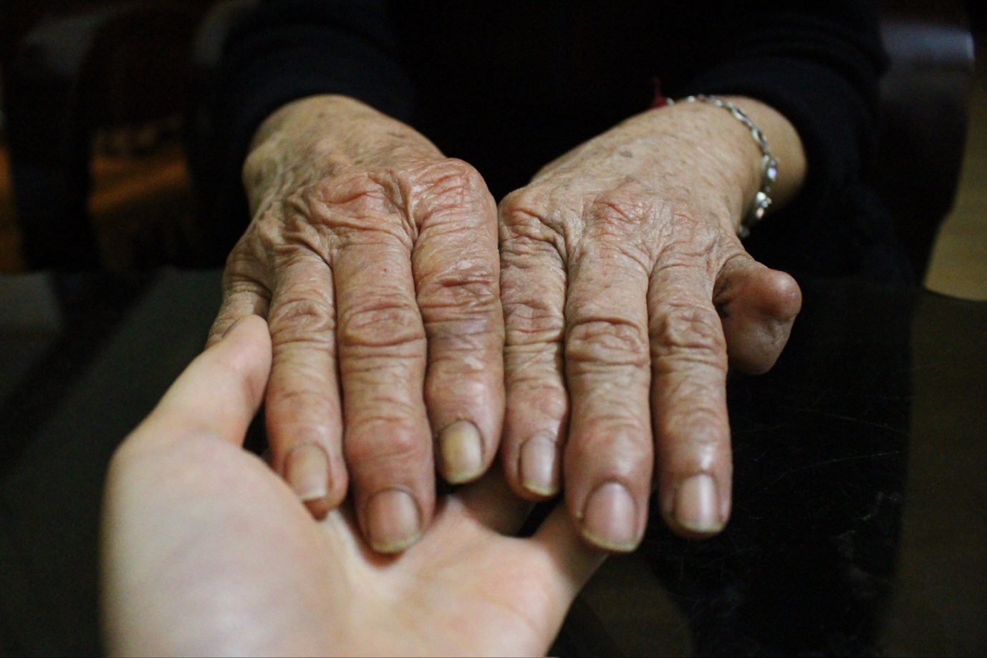

*Đôi bàn tay nhăn nheo với ngón út bị cò lại vì biến chứng của bệnh tiểu đường*

*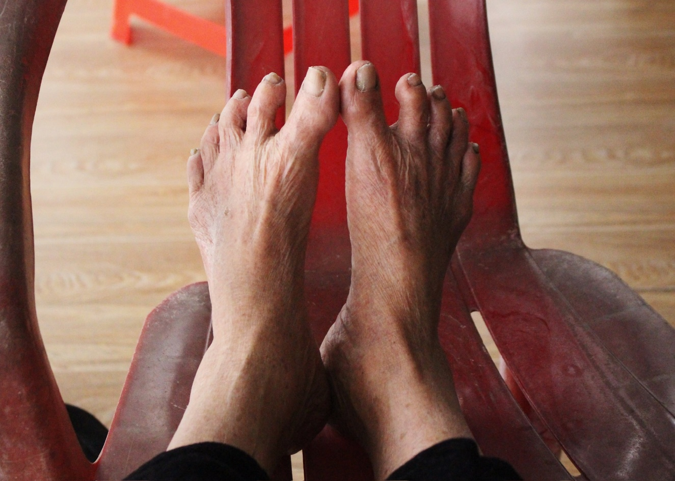Đôi chân gầy guộc của bà nội, dấu ấn của những năm tháng vất vả, nhọc nhằn*

*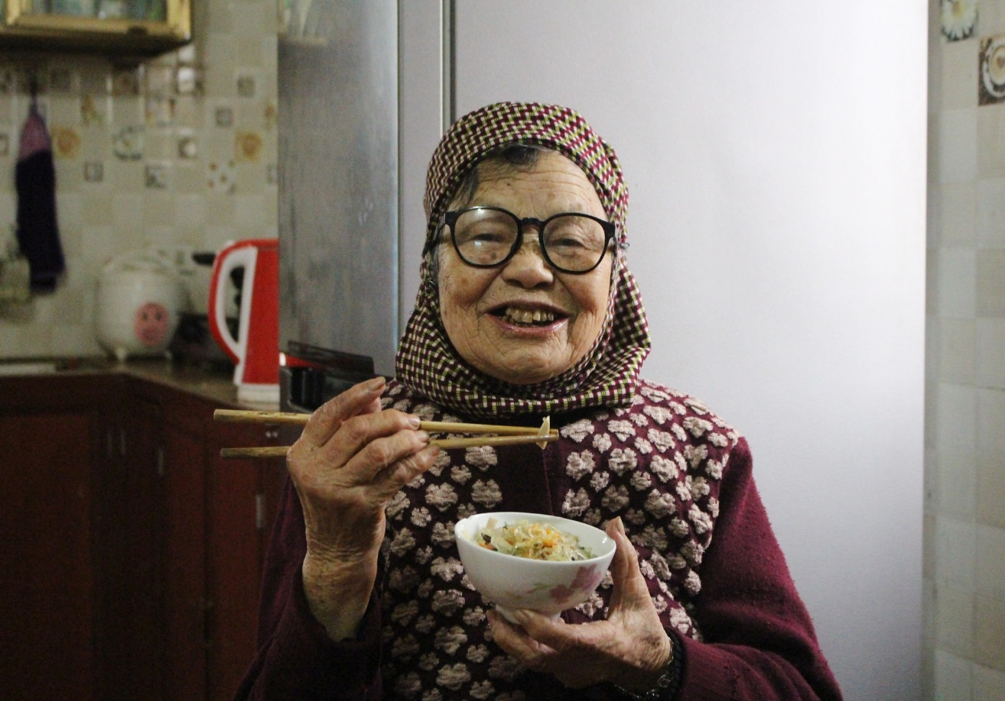Nụ cười rạng rỡ của “chị nội” khi thưởng thức bữa cơm*

*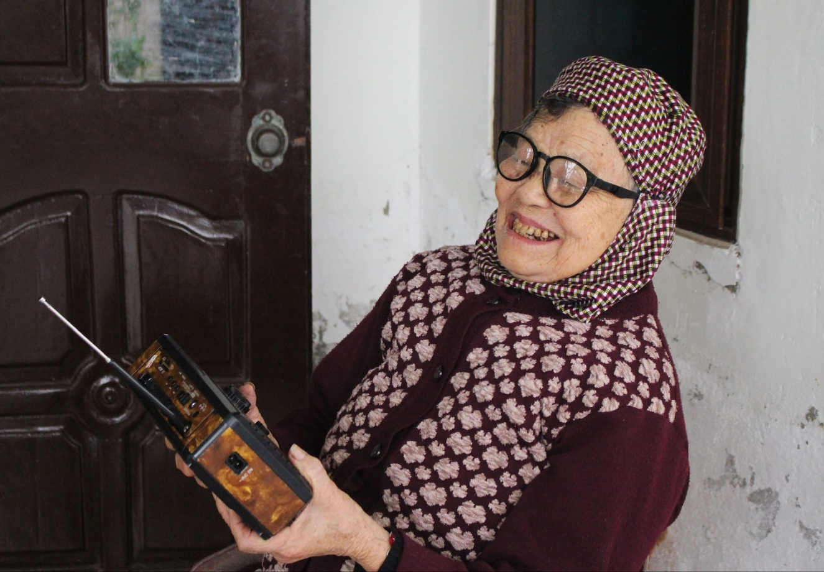Chiếc đài-người bạn đồng hành thân thiết của bà. “Bà mà thiếu em nó một ngày là buồn thiu”- Nội chia sẻ.*

*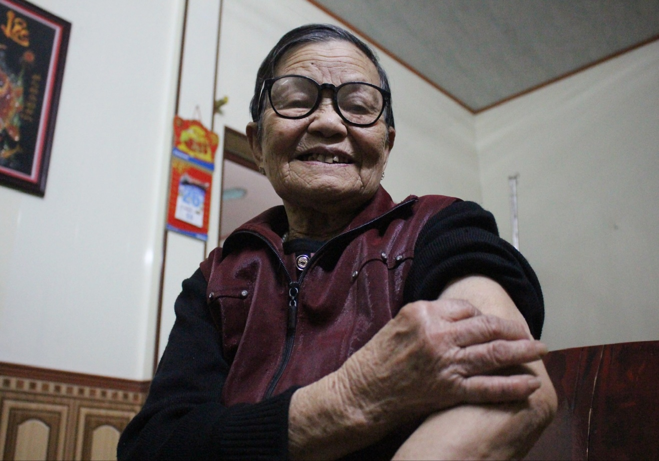Kiên trì với liệu trình điều trị tiểu đường, 3 mũi thuốc/ngày, bà đối diện với bệnh tật bằng sự lạc quan và nghị lực*

*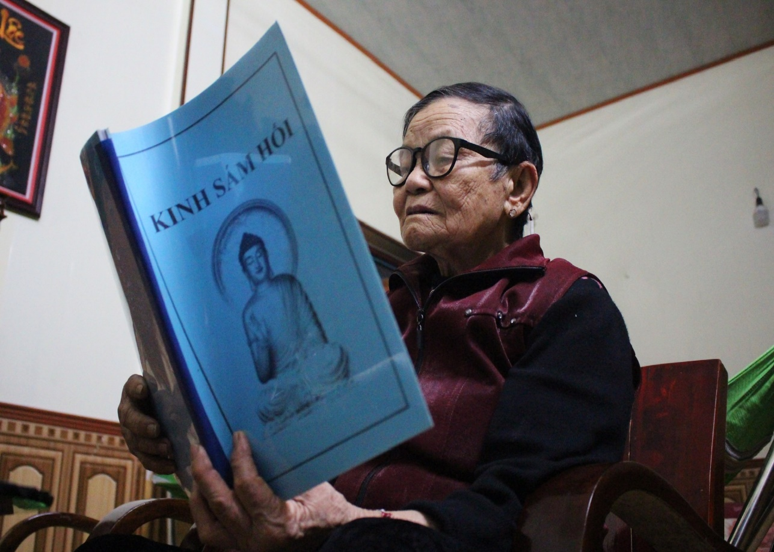Vào thời gian rảnh mỗi ngày, nội đều dành thời gian đọc kinh sách. Bà vẫn luôn bảo tôi: “Già rồi, đọc cái này cho minh mẫn, an yên tâm hồn con ạ”*